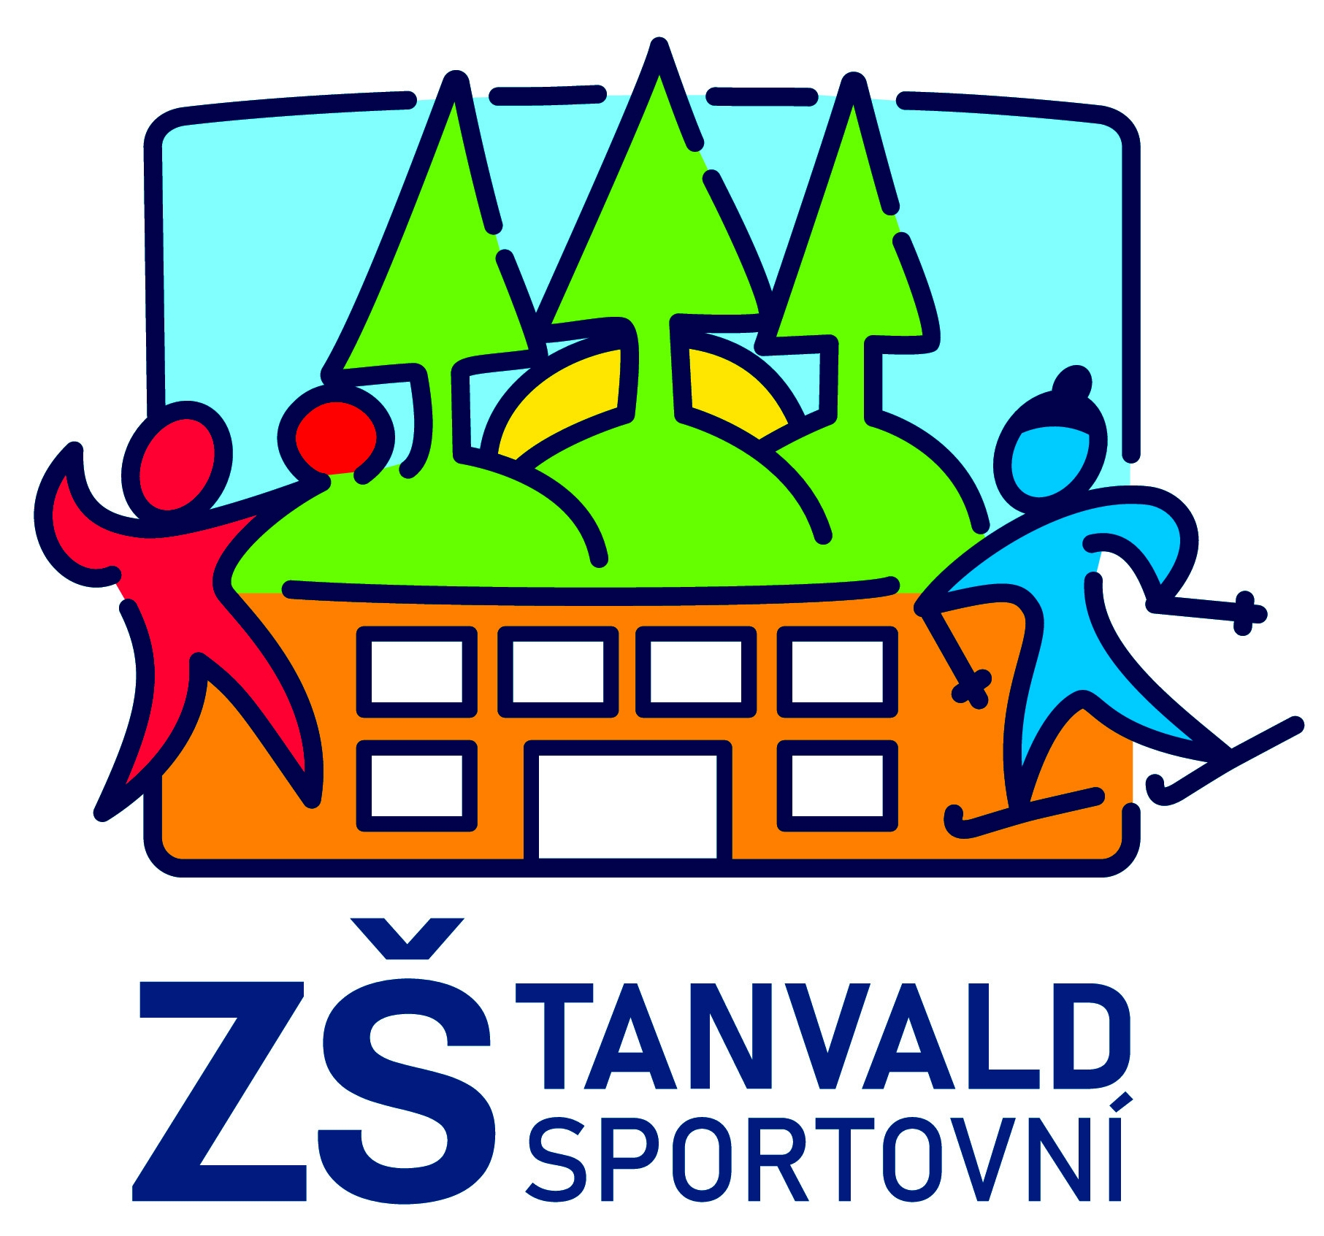
Základní škola Tanvald, Sportovní 576, příspěvková organizace
tel.: 483394660, 483394690, e-mail: jana.tumova@zstanvald.cz,
www.zstanvald-sportovni.cz

Souhlasím s tím, že moje dcera/syn
….........................................................................................,
bude navštěvovat volitelný předmět “chovatelství” a zároveň prohlašuji, že nemá žádnou alergii ani jiný zdravotní problém při kontaktu se zvířaty.
V hodinách chovatelství budou v přímém kontaktu s několika druhy zvířat.
Mimo terarijních zvířat (ještěři, brouci atd..) zde chováme morčata, králíka atd.
V místnosti chovatelství se dále nachází mimo jiného seno, hobliny a krmný hmyz.

V …............................... dne ….....................................

podpis …...............................

